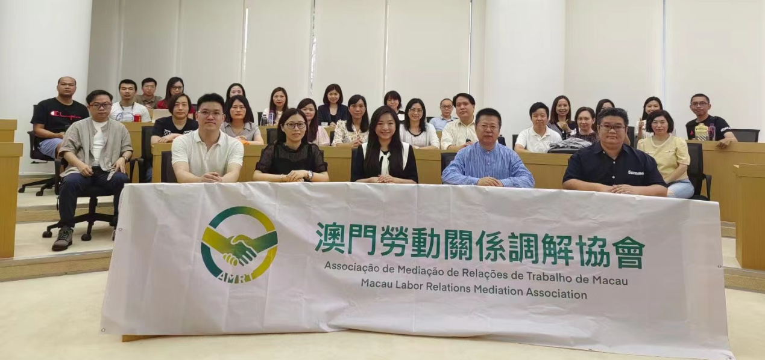
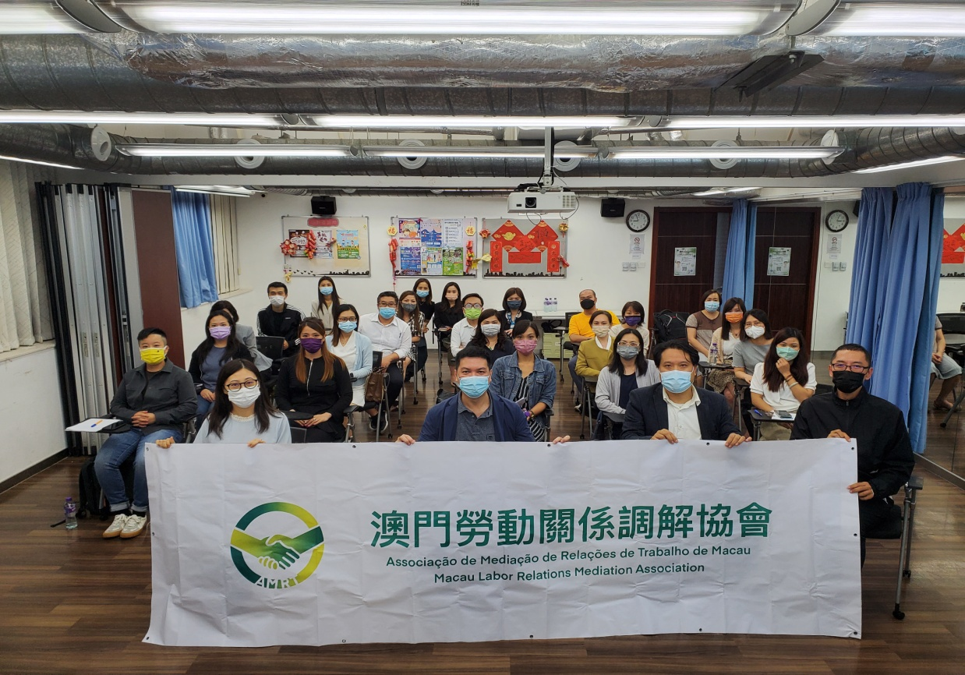

為培訓本澳勞動調解員及跨境勞動調解員，澳門勞動關係調解協會於6月12及14日進行「勞動調解員培訓課程」，是次培訓共有27名來自不同行業已具有綜合調解培訓資歷的調解員參加，並邀請到粵澳兩地勞動領域方面的專家蘆海濱先生、張國成先生及蔡錦富先生擔任導師，針對在內地進行勞動調解時應具備的法律知識、調解實務技巧及本地勞資爭議常遇問題開展培訓。
是次培訓首次創新嘗試在橫琴和澳門兩地開展，以應對調解員將來可能面對的跨境勞動爭議，在橫琴開展的培訓內容包括國史國情教育、《中華人民共和國勞動法》、《中華人民共和國勞動合同法》、內地勞動爭議調解制度及調解實務，而在澳門開展的課程則圍繞澳門勞動法及勞資爭議實務概況。
隨著《粵港澳大灣區發展規劃綱要》及《橫琴粵澳深度合作區建設總體方案》相繼出台，可預見將有越來越多澳門企業及澳門人前往灣區及深合區發展及就業，跨境勞動就業將不斷增加，借鑒內地及香港的調解經驗及數據顯示，調解可有效減少法院訴訟，從而減輕行政及司法體系的負擔，對勞資雙方而言，盡快以及和平地解決爭議，是雙方均樂以見到的事，因此，澳門勞動關係調解協會將繼續推動本澳的調解發展，向勞方及資方提供除行政及訴訟以外的爭議解決方式。
澳門勞動關係調解協會會長程嘉雯 表示
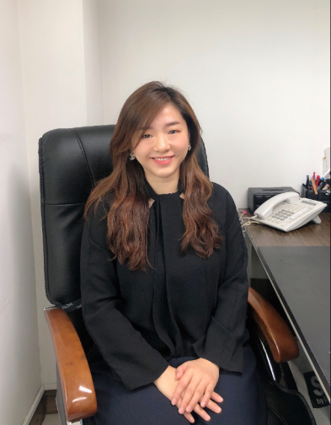
調解在勞動糾紛案件中具有靈活性強、解決時效快等優勢，在粵港澳三地勞動法律存在差異的背景下，有助於高效解決矛盾糾紛。接下來，我們會在對調解員的培訓中融入更多大灣區和橫琴的元素，包括讓調解員走進內地調解機構，實地感受流程，吸收多地勞動調解經驗，為未來走進大灣區提供服務做好充分準備。

